Nachtrag zur Kalibrierung:
Es gibt eine Vielzahl toller Beschreibungen zum NanoVNA im Netz und gute Beispiele … aber sehr oft wird die ständige Kalibrierung vor jeder Messung grenzenlos übertrieben (meine Meinung). Wie hier bereits mehrfach erwähnt, kann man die Kalibrierung für bestimmte Frequenzbereiche speichern. In der Praxis messen wir ja an einer Aufgabe und nicht dauernd wie hier bei den Übungen ständig auf anderen Frequenzen. Also Kalibrieren wir für unseren Testbereich (aktuellen Bastelbereich), speichern dies und können für mehrere Tage diese Werte über RECALL aufrufen. Wenn in anderen Frequenzbereichen messen, dann müssen wir für diesen Bereich kalibrieren.
Beispiel:
Nicht immer können wir unser Testobjekt direkt am NanoVNA anschließen. Auch die 30 cm mitgelieferten dünnen Koaxstücke mit SMA Anschlüssen sind zu kurz. Bei längeren Leitungen
wird dem Meßobjekt eine Leitungsinduktivität und eine Leitungskapazität hinzufügt. Speziell bei höheren Frequenzen haben Leitungen auch eine nicht zu vernachlässigende Dämpfung! 1m RG-58 bring eine Kapazität von 100 pF hinzu. Dies müssen wir berücksichtigen. Wir kalibrieren am Ende der Meßleitung, wo das Meßobjekt angeschlossen wird. Dort schließen wir dem Meßgerät bekannte Impedanzen an, z.B. einen Leerlauf, einen Kurzschluß und einen 50 Ω-Widerstand an. Das ist schon alles …. Speichern nicht vergessen …

Hier erst einmal ein Experiment vom Rolf DL9YED:

Idee war eine Ein- bzw Ausspeiseweiche für 12V zu bauen. Dient zum umschalten eines Koax-Relais an der Antenne. Also Hochfrequenz und 12V= Schaltspannung über das Koaxkabel senden. KW-Bereich 1-30 MHz. Hierzu vorhandene Zylinder-Ferrite von alten Laptop-Netzteilen zur Entstörung verwendet.
Diese Ferrite wurden mit verschiedenen Windungszahlen bewickelt um zu sehen wie sie sich im Bereich vom 1-30 MHz verhalten.
Zur Verwendung habe ich dann einen Ferrit mit 20 Windungen (ausgeprägtes Maximum von weit über -50db bei ca. 1,6MHz) und einen Ferrit mit 15Windungen (ausgeprägtes Maximum über -50db bei 3,3MHz). Diese wurden in ein kleines Blechgehäuse mit zwei Trennwänden in Reihenschaltung mit einem Durchführungskondensators eingebaut, eine Trennwand längs zur Abtrennung des HF-Teils und die andere Trennwand zur Teilung für die Drosseln in die der Durchführungskondensator 1,5pF eingelötet wurde.

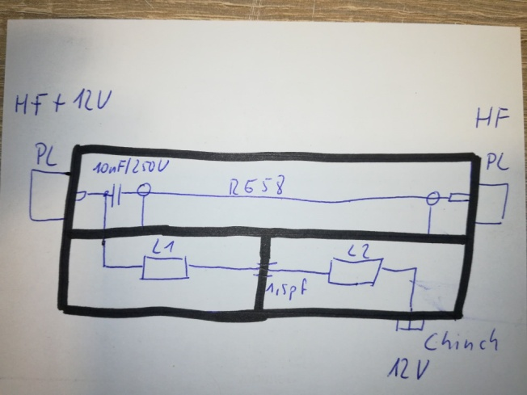
Zur Messung mit dem NanoVNA bitte die gleiche Anordnung verwenden wie im Teil 4 für das TP-Filter als Durchgangsmessung CH0 – CH1 beschrieben. Frequenzbereich mit STIMULUS 1 -30 MHz einstellen.

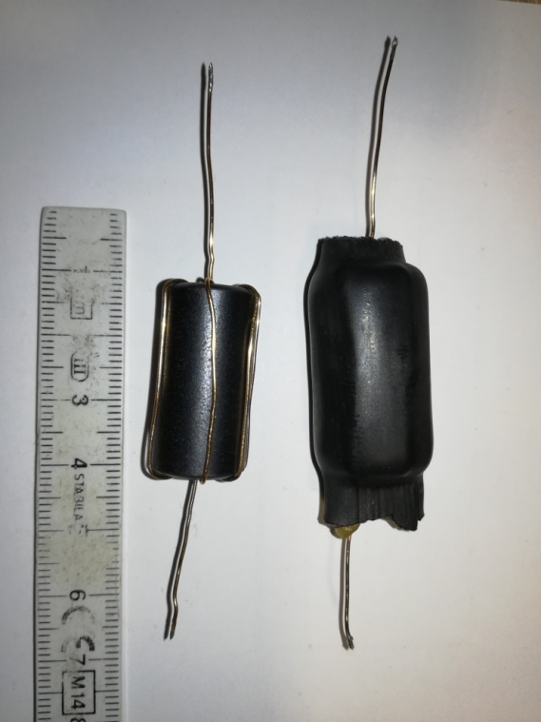
Hier die mit 15, bzw 20 Windungen o,5 oder 0,6mm Cu-Lack Draht bewickelten Ferritkerne. Also ganz simple Arbeit.

Die Kurven unten mit der Software naniVNAsaver gespeichert und ausgedruckt.
Ja, diese Software zur Bedienung der Messungen mit dem NanoVNA beschreiben wir im Teil 6.

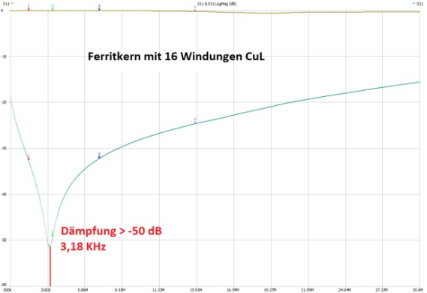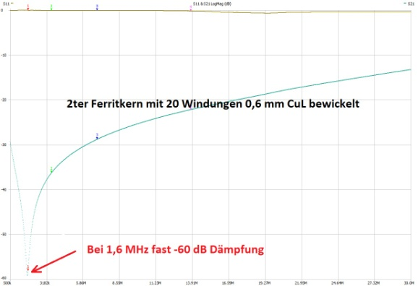

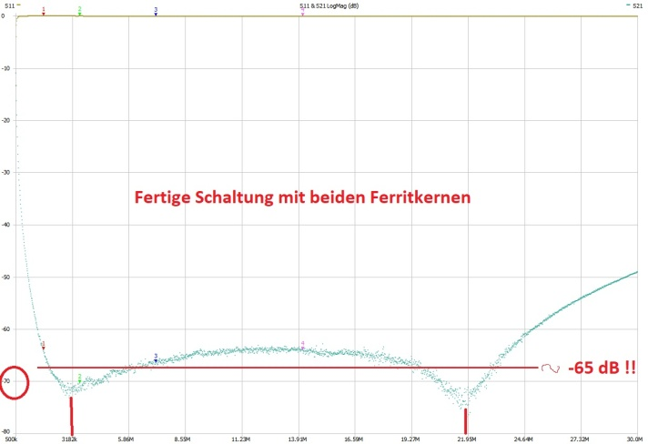 Danke Rolf, schönes Beispiel … Homemade …

Hier eine NanoVNA Anwendung von Rudi DF8AE
Ich habe ein Interdigitalfilter, was mal irgendwann hier angekommen ist und für 432,2 MHz abgestimmt werden sollte. Da mir dies mit Hausmitteln aber nie wirklich gelungen ist, führte das arme Teil hier ein recht trostloses Dasein in meiner Amateurfunkschmuddelecke.
Das gute Stück glänzt auf den Bildern nicht so weihnachtlich nett, weils nett beleuchtet oder gar mit Photoshop bearbeitet wär sondern weils vollständig versilbert ist.

Nun brauche ich zwar zur Zeit nicht wirklich ein hochselektives Filter für den 70-cm-SSB/CW-Bereich, hab mich aber im Zusammenhang mit dem Nano-VNA an das gute Stück erinnert und den Nano-VNA drangesteckt. Ergebnis: s. Bilder. Die beiden verwendeten Programme heißen nanovna.exe (nicht abgebildet) und nanovna-saver.exe (davon stammt der Screeenshot), beide lauffähig unter Windows.

Die Messung wurde als Reflexionsmessung S11 (SWR) durchgeführt. Also ein 50 Ohm Load am Filter.
Reflexionsmessung haben wir ja schon beschrieben. Auch hier wieder den zu messenden Frequenzbereich mit Stimulus … Start … Stopp … einstellen. Wie bei der ersten Messung des Tiefpassfilters.

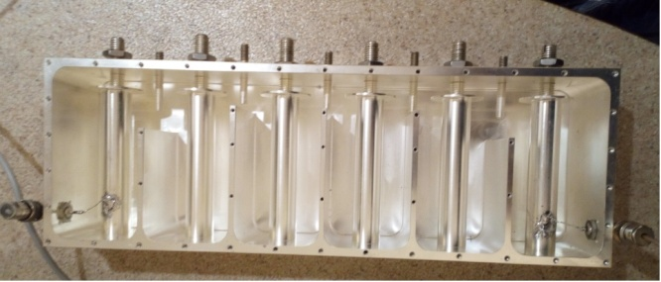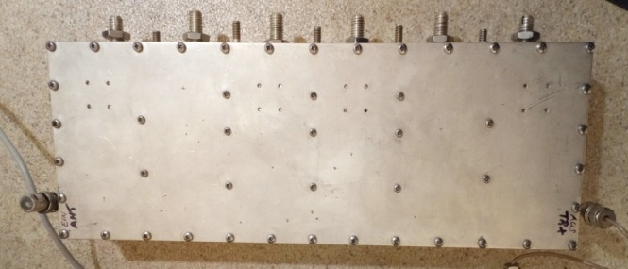

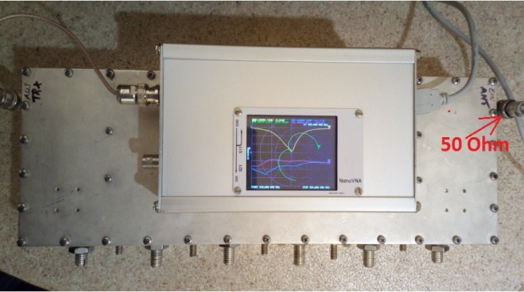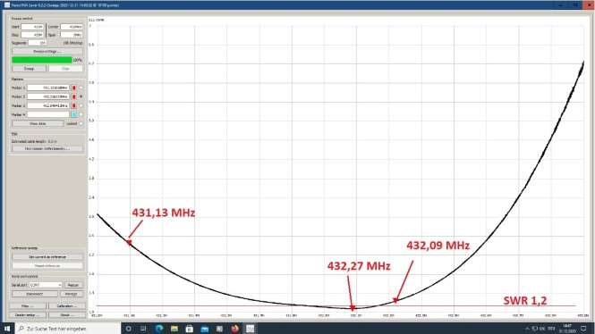
Hallo Rudi, im nächsten Schritt einmal als Durchgangsmessung ausführen …. Danke

Nächste Seite …
Koaxkabel Längenmessung … warum eigentlich?
Speziell wenn wir neue Antennen installieren wollen wir ja wissen, ob die Antenne auch die gewünschte Resonanz hat und die Impedanz Z ~50 Ohm beträgt, damit wir Leistungsanpassung erreichen. TX Ausgang 50 Ohm und Antenne 50 Ohm. Alles Ohm oder nicht?
JeiN … Z das unbekannte Wesen? Nein!
Ob gekaufte Antenne oder Eigenbau ist egal. Die Theorie, oder der Hersteller, verspricht uns 50 Ohm im Resonanzpunkt der Antenne, wenn wir eine entsprechende Antenne gewählt haben. Im Resonanzpunkt … aber nur da! 100 kHz drunter oder drüber ist nix mehr mit 50 Ohm. Das kennen wir, denn unser SWR-Meter zeigt es ja an, nix mehr SWR 1. Aber zum Beispiel bei 200 kHz Abweichung und SWR 1,7 oder so ist OK OK OK! SWR 2 ist auch ok … nicht so pingelig sein!
Z = 50 Ohm wird von der Antennenhöhe und Umgebung beeinflusst, egal was wir gekauft, gebaut haben. Der Abstand zum Erdpotential wirkt auf die Antenne. Kennen wir ja! 80m Dipol in Lamda/2 (40m) Höhe hat so 70-75 Ohm. Unter 20m Höhe sind es dann um 55 Ohm! Dies kommt uns ja zugute. Wenn wir 10m Höhe erreichen sind wir glücklich und landen bei 45 Ohm oder so. Dies sollte uns glücklich machen. Frech gerechnet 55 Ω/50 Ω = SWR 1,1 und 50 Ω/45 Ω = SWR 1,1 …. Aua..
Wir wollen es aber genau wissen! Messen können wir die Impedanz nur direkt am Fuß(Speise)punkt der Antenne. Nur wie kommen wir in der aufgebauten Antennenhöhe an den Speisepunkt? Manchmal sehr schwierig, aber es gibt Hilfe ….
Der Rothammel oder andere schlaue Bücher sagen uns, bei ʎ/2 Kabellänge wird der Fußpunktwiderstand zum Kabelanfang übertragen. Natürlich muß der Verkürzungsfaktor VK des Kabels berücksichtigt werden. Dies kennen wir ja! Dies ist der Velocity-Factor laut Datenblatt der Hersteller. Dies betrifft die Laufzeit der elektrischen Welle im Kabel, welche zum Vakuum verschieden ist. Je nach Kabelaufbau (Material Dielektrikum) haben die Koaxkabeltypen unterschiedliche Verkürzungsfaktoren … wichtig zu beachten.
Jetzt Praxis:
Um den Fußpunkt zur Messung aus der Antennenhöhe nach unten zu bringen müssen wir die Länge des Meßkabels abschätzen. Sehen wir uns die ʎ/2 Längen für unsere KW Bänder einmal an.
 | RG 58 | Weitere VK Daten über Kabel bei KABEL-Kusch |  |  |  |  | RG58 / RG213
f | RG 213 | C | C/f |  | Koaxlänge * | 1/2 | Vielfache von
kHz | VK 0,66 | 300000 km/s | Lambda - (m) | Lambda/2 (m) | VK 0,66 | Lambda | Lambda/2 (m)
1850 | 0,66 | 300000 | 162,162 | 81,081 | 53,514 | 1 | 53,514
3550 | 0,66 | 300000 | 84,507 | 42,254 | 27,887 | 1 | 27,887
7100 | 0,66 | 300000 | 42,254 | 21,127 | 13,944 | 2 | 27,887
10130 | 0,66 | 300000 | 29,615 | 14,808 | 9,773 | 3 | 29,319
14200 | 0,66 | 300000 | 21,127 | 10,563 | 6,972 | 4 | 27,887
18110 | 0,66 | 300000 | 16,565 | 8,283 | 5,467 | 5 | 27,333
21300 | 0,66 | 300000 | 14,085 | 7,042 | 4,648 | 6 | 27,887
24930 | 0,66 | 300000 | 12,034 | 6,017 | 3,971 | 7 | 27,798
28400 | 0,66 | 300000 | 10,563 | 5,282 | 3,486 | 8 | 27,887
ʎ/2 oder ein Vielfaches der Länge überträgt den Fußpunktwiderstand zur Messstelle. Uns fällt auf, dass die Länge 27,887m für 80/40/20/15 und 10m ideal ist. 17 und 12m erschlagen wir mit 27,565m … nur für 30m müssen wir doch 25,57cm mit PL-Verbinder verlängern. Ein oder zwei cm machen den Kohl da auch nicht fett. Und für 160m haben wir ehh keinen Platz.
Also das berühmte 27,887 m Meßkabel ist ideal für die Messung von Mehrbandantennen.
Achtung: Gilt nur für Kabel mit VK 0,66 ! Als Meßkabel reicht RG58 vollkommen aus … !

Wann braucht man so ein Kabel? Hauptsächlich beim Neubau einer Antenne. Dann ist es ja sinnvoll die Antenne zu prüfen. Passt was nicht wie gewünscht und geplant, dann kann noch ändern werden. Wenn die Antenne schon lange oben und mit einem Kabel angeschlossen ist, kommt man ja nicht mehr dran.
Kabellänge messen:
Wie macht dies der NanoVNA? Es ist eine Laufzeitmessung durch das Kabel mittels Impulsantwort aus einer Messung. Nur stellen wir hierzu andere Messgrößen ein.

Aber, auch wenn es spannend ist … es ist erst einmal Pause hier !!
Ich habe meinen NanoVNA k-putt’emacht!!
Grobe Unachtsamkeit meinerseits! Das kleine Ding ist eigentlich robust genug.
Jetzt Lieferzeit, so 1. Bis 15. Februar kommt Nachschub ….
Bis denne DK4QT

